1. ชื่อแผนงาน/โครงการ/กิจกรรม อบรมอาสาสมัครศูนย์โฮมสุขตำบลคำบง

2. หลักการและเหตุผล
ด้วยภาคีเครือข่ายในพื้นที่ ประกอบด้วย เทศบาลตำบลคำบงกับโรงพยาบาลส่งเสริมสุขภาพตำบลคำบง อำเภอห้วยผึ้ง จังหวัดกาฬสินธุ์ ได้เข้าร่วมโครงการพัฒนาระบบฟื้นฟูสมรรถภาพที่จำเป็นต่อสุขภาพระดับจังหวัดของหน่วยบริการจังหวัดกาฬสินธุ์ พ.ศ. ๒๕๕๖ ทำการจัดตั้ง “ศูนย์โฮมสุข” เพื่อให้บริการฟื้นฟูสมรรถภาพที่จำเป็นต่อสุขภาพแก่กลุ่มเป้าหมายของกองทุนฟื้นฟูสมรรถภาพในชุมชนและในครอบครัว โดยศูนย์โฮมสุขได้คัดเลือกผู้มีจิตอาสาในพื้นที่ จำนวน ๑๐ คน เข้ารับการฝึกอบรมพัฒนาศักยภาพผู้ปฏิบัติงานในศูนย์โฮมสุข ปี ๒๕๕๗ แต่การดำเนินงานที่ผ่านมากลุ่มเป้าหมายได้รับบริการไม่ครอบคลุมทั้งตำบล จึงจัดทำโครงการอบรมอาสาสมัครศูนย์โฮมสุขตำบลคำบง ประจำปีงบประมาณ 2562 โดยขอรับการสนับสนุนงบประมาณจากกองทุนหลักประกันสุขภาพเทศบาลตำบลคำบง เพื่อกระจายโอกาสให้แก่ผู้สูงอายุ ผู้ป่วยและผู้พิการ ในการเข้าถึงการบริการด้านฟื้นฟูสมรรถภาพ โดยเน้นผู้ที่มีปัญหาด้านการเคลื่อนไหว

3. วัตถุประสงค์
3.1 เพื่อให้ศูนย์โฮมสุขเป็นศูนย์กลางในการบริการฟื้นฟูสมรรถภาพที่จำเป็นต่อสุขภาพ ตามแนวคิด Community Base Rehabilitation : CBR
3.2 เพื่อสนับสนุนอาสาสมัครฟื้นฟูสมรรถภาพที่จำเป็นต่อสุขภาพในชุมชน (อาสาสมัครศูนย์ โฮมสุข) ในการให้บริการกายภาพบำบัดและฟื้นฟูสมรรถภาพด้านการเคลื่อนไหวแก่กลุ่มเป้าหมายของกองทุนฟื้นฟูสมรรถภาพ

4. กลุ่มเป้าหมาย
ประชาชนที่มีจิตอาสาตำบลคำบง 15 หมู่บ้าน หมู่บ้านละ 3 คน รวมทั้งสิ้นจำนวน 45 คน

5. ระยะเวลาดำเนินงาน
วันที่ 14 – 15 สิงหาคม 2562

6. สถานที่
โรงพยาบาลส่งเสริมสุขภาพตำบลคำบง อำเภอห้วยผึ้ง จังหวัดกาฬสินธุ์

7. วิธีดำเนินงาน
7.1 จัดอบรมอาสมัครศูนย์โฮมสุขเพื่อให้บริการกายภาพบำบัดและฟื้นฟูสมรรถภาพด้านการเคลื่อนไหวแก่กลุ่มเป้าหมายของกองทุนฟื้นฟูสมรรถภาพประกอบด้วย อาสาสมัครศูนย์โฮมสุข 15 หมู่บ้านๆ ละ 3 คน รวมจำนวน 45 คน เป็นเวลา 2 วัน
7.2 อาสาสมัครศูนย์โฮมสุข ปฏิบัติงานให้เป็นไปตามแนวทางและหลักเกณฑ์ที่กองทุนฟื้นฟูสมรรถภาพกำหนดไว้
7.3 อาสาสมัครศูนย์โฮมสุขจัดทำบันทึกข้อมูลการให้บริการฟื้นฟูสมรรถภาพภายใต้คำแนะนำกรรมการและผู้ช่วยเลานุการ เสนอให้นักกายภาพบำบัด (กรรมการและเลขานุการ) ตรวจสอบและประเมินด้วยดัชนีชี้วัดสุขภาพของการให้บริการ จากนั้นส่งต่อให้เจ้าหน้าที่องค์การบริหารส่วนตำบล/เทศบาล (กรรมการและเลขานุการ) ตรวจสอบความถูกต้อง สมบูรณ์ของเอกสาร

8. งบประมาณ
- ค่าอาหาร อาหารว่างและเครื่องดื่มสำหรับผู้เข้ารับการอบรมอาสาสมัครศูนย์โฮมสุข จำนวน 45 คนๆละ 100 บาท 2 วัน รวมเป็นเงิน 9,000 บาท
- ค่าสมนาคุณวิทยากรภายนอก จำนวน 2 คนๆละ 1,500 บาท 2 วัน รวมเป็นเงิน 6,000 บาท
รวมทั้งสิ้น 15,000 บาท (หนึ่งหมื่นห้าพันบ้านถ้วน)

9. ผลที่คาดว่าจะได้รับ
9.1 กลุ่มเป้าหมายของกองทุนฟื้นฟูสมมรรถภาพในเขตรับผิดชอบของศูนย์โฮมสุขตำบลคำบงได้รับการบริการฟื้นฟูสมรรถภาพที่จำเป็นต่อสุขภาพในระดับชุมชนและครอบครัวอย่างครอบคลุมทั่วถึง ทั้งนี้เกิดจากการดำเนินงานของศูนย์โฮมสุขที่เป็นศูนย์กลางในการฟื้นฟูสมรรถภาพที่จำเป็นต่อสุขภาพตามแนวคิด Community Base Rehabilitation : CBR
9.2 อาสาสมัครศูนย์โฮมสุข มีขวัญกำลังใจในการปฏิบัติงานช่วยเหลือภารกิจของศูนย์โฮมสุข โรงพยาบาลส่งเสริมสุขภาพตำบล โรงพยาบาลชุมชน/ทั่วไป ที่รับผิดชอบพื้นที่ ซึ่งส่งผลต่อการบรรลุวัตถุประสงค์ของกองทุนฟื้นฟูสมรรถภาพในภาพรวม

10. การประเมินผล
10.1 ประเมินด้วยดัชนีชี้วัดรูปภาพ โดยทีมงานนักกายภาพบำบัด
10.2 ติดตามและประเมินผลตามเกณฑ์ที่สำนักงานหลักประกันสุขภาพแห่งชาติ กำหนดโดยทีมงานอนุกรรมการบริหารจัดการด้านยุทธศาสตร์และติดตามประเมินผลของกองทุนฟื้นฟูสมรรถภาพ

11. ปัจจัยแห่งความสำเร็จ
การให้ความสำคัญต่อเพื่อน

12. โอกาสพัฒนา
12.1 อาสาสมัครผู้ผ่านการอบรมเป็นครู ก ในการให้ความรู้และฝึกทักษะแก่ญาติหรือผู้ดูแลเพราะสะดวกและใกล้ชิดมากกว่า
12.2 พัฒนาระบบการจัดบริการให้มีคุณภาพตอบสนองความต้องการของประชาชนในชุมชน
12.3 สร้างความเข้มแข็งแก่ชุมชนในการจัดบริการอย่างต่อเนื่องในชุมชนเอง

13. ผลลัพธ์การดำเนินงาน
โรงพยาบาลส่งเสริมสุขภาพตำบลคำบงร่วมกับโรงพยาบาลส่งเสริมสุขภาพตำบลบ้านดงอุดม ตำบล คำบง อำเภอห้วยผึ้ง จังหวัดกาฬสินธุ์ ได้จัดการอบรมตามโครงการอบรมอาสาสมัครศูนย์โฮมสุข ซึ่งได้รับการอนุมัติงบประมาณจากกองทุนหลักประกันสุขภาพเทศบาลตำบลคำบง ในวันที่ 14 – 15 สิงหาคม 2562 โดยมีวัตถุประสงค์ของโครงการเพื่อให้ศูนย์โฮมสุขเป็นศูนย์กลางในการบริการฟื้นฟูสมรรถภาพที่จำเป็นต่อสุขภาพ ตามแนวคิด Community Base Rehabilitation : CBR และ เพื่อสนับสนุนอาสาสมัครฟื้นฟูสมรรถภาพที่จำเป็นต่อสุขภาพในชุมชน (อาสาสมัครศูนย์โฮมสุข) ในการให้บริการกายภาพบำบัดและฟื้นฟูสมรรถภาพด้านการเคลื่อนไหวแก่กลุ่มเป้าหมายของกองทุนฟื้นฟูสมรรถภาพในพื้นที่

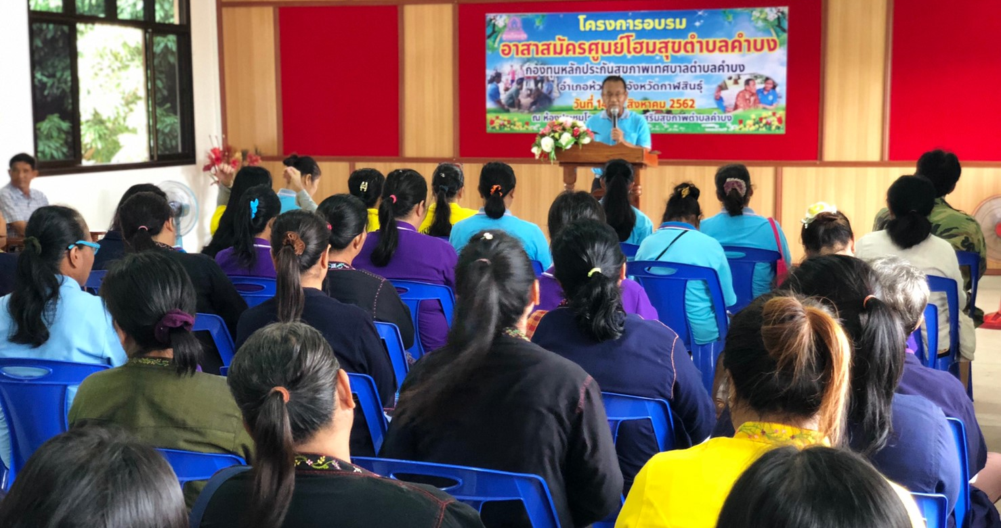

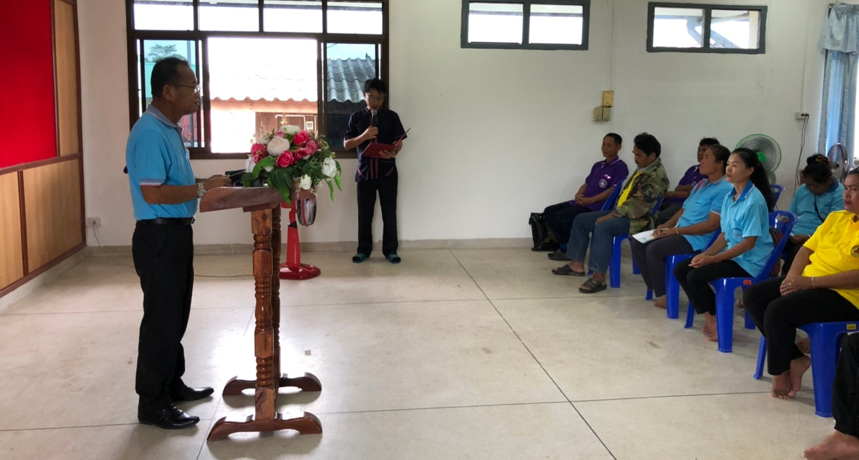

นายสงวนศักดิ์ โคตรพัฒน์ นายกเทศมนตรีตำบลคำบงเป็นประธานในพิธีเปิด
แนวคิด Community Base Rehabilitation : CBR หรือ การฟื้นฟูสมรรถภาพคนพิการโดยชุมชน เป็นหลักยุทธศาสตร์ที่รวมอยู่ในการพัฒนาชุมชน โดยมีเป้าหมายเพื่อ 1) การฟื้นฟูสมรรถภาพคนพิการ 2) ความเท่าเทียมกันของโอกาส และ 3) ให้คนพิการมีส่วนร่วมและเป็นอันหนึ่งอันเดียวกันในสังคม ซึ่งวิธีการที่จะทำให้ได้มาซึ่งเป้าหมายทั้งสามนี้จะต้องอาศัยการประสานกันระหว่างตัวของคนพิการเอง ครอบครัวของคนพิการ และชุมชนที่คนพิการอาศัยอยู่ โดยเป็นโครงข่ายที่เชื่อมโยงกันอย่างเหมาะสมในด้านต่างๆ ได้แก่ การแพทย์ การศึกษา อาชีพ และการบริการทางสังคม

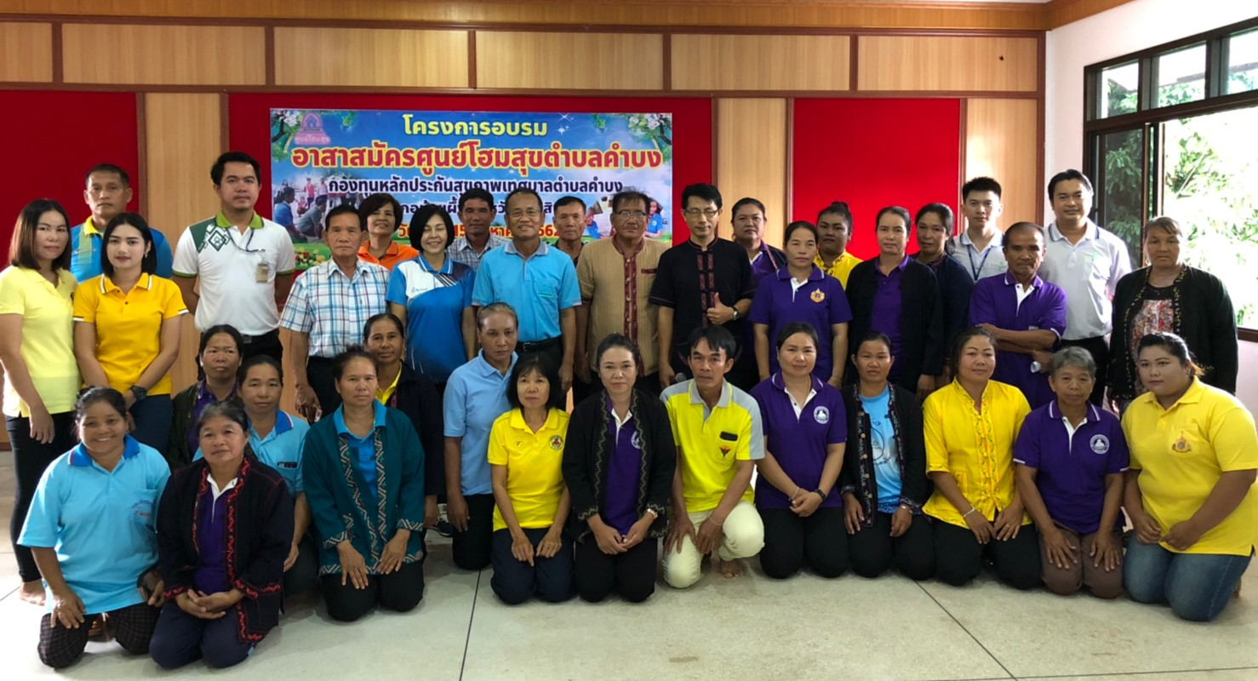

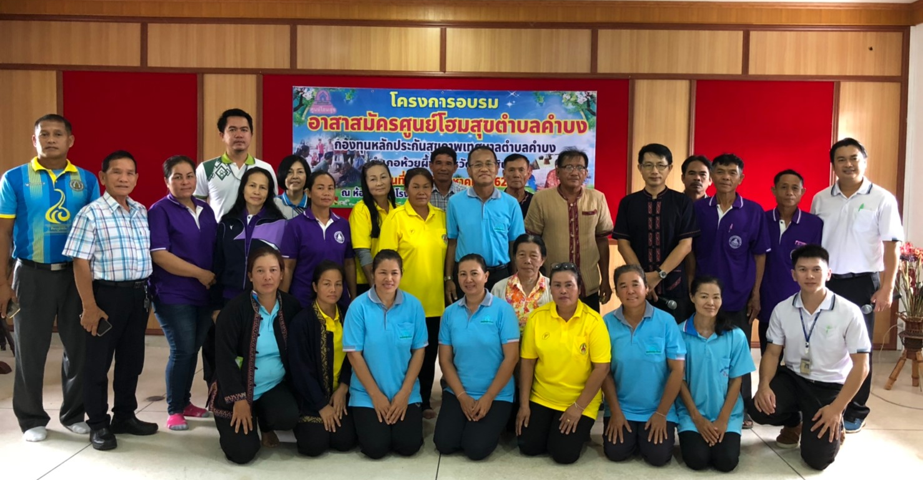

นายสงวนศักดิ์ โคตรพัฒน์ และคณะกรรมการกองทุนหลักประกันสุขภาพเทศบาลตำบลคำบงร่วมถ่ายภาพกับคณะวิทยากรและผู้เข้ารับการอบรมอาสาสมัครศูนย์โฮมสุข
การอบรมในครั้งนี้ได้รับการสนับสนุนวิทยากรจากโรงพยาบาลสมเด็จพระยุพราชกุฉินารายณ์ อำเภอกุฉินารายณ์ จังหวัดกาฬสินธุ์ เป็นบุคลากรผู้มีความรู้และมากด้วยประสบการณ์ในการทำงานดูแลผู้สูงอายุ ผู้ป่วยและผู้พิการในชุมชน เช่น การยกเคลื่อนย้ายผู้ป่วย การเคลื่อนไหวข้อต่อเพื่อป้องกันข้อติด เพื่ออาสาสมัครศูนย์โฮมสุขสามารถให้การช่วยเหลือผู้สูงอายุ ผู้ป่วย หรือผู้พิการที่ต้องการความช่วยเหลือจากชุมชนได้อย่างถูกต้องเหมาะสม ลดความเสี่ยงต่อการบาดเจ็บจากการเคลื่อนไหวทั้งผู้ป่วยและผู้ดูแล

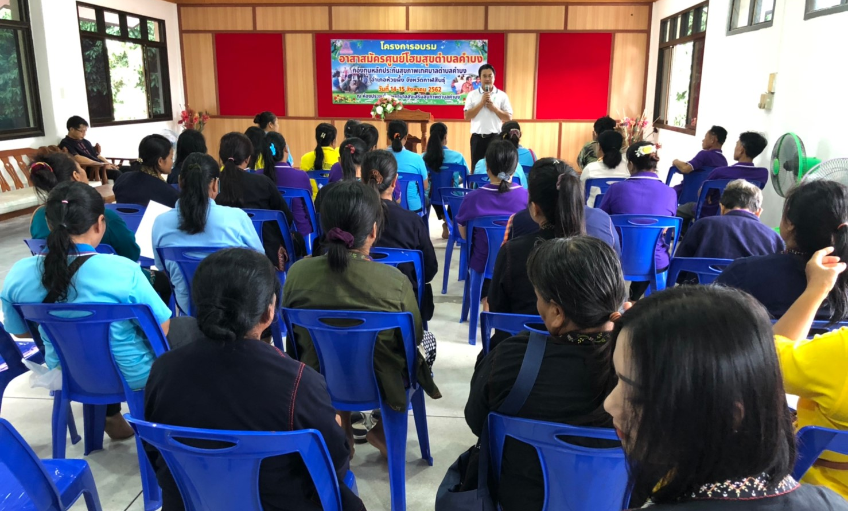

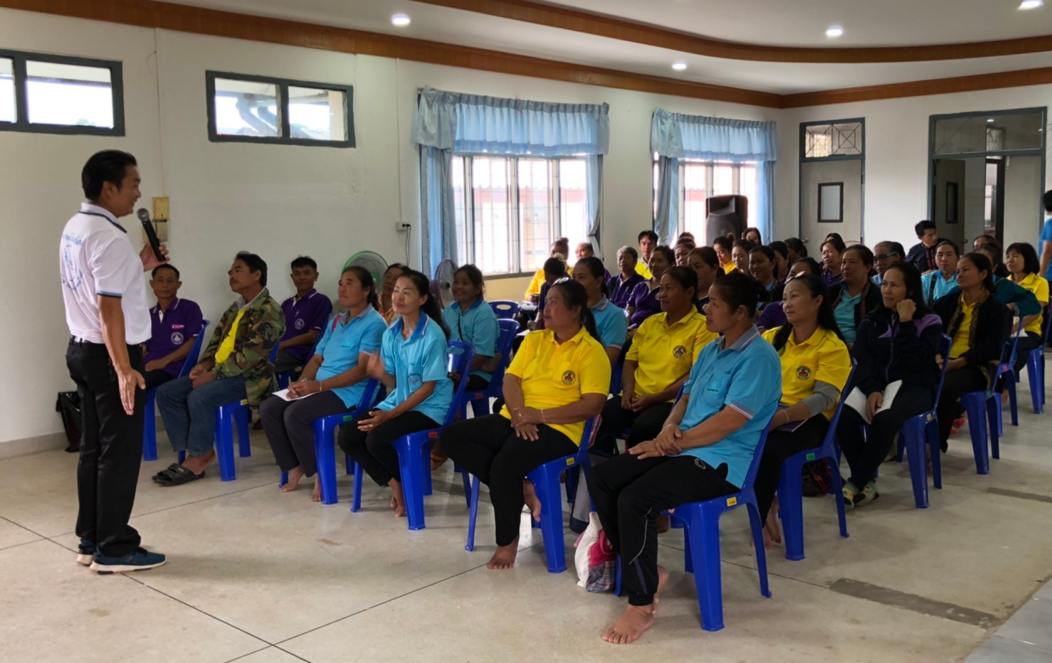
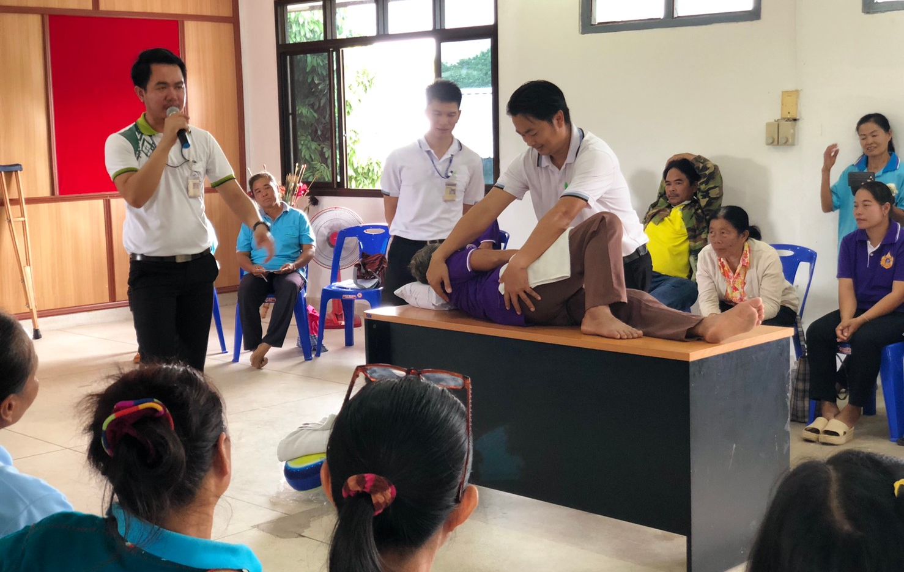

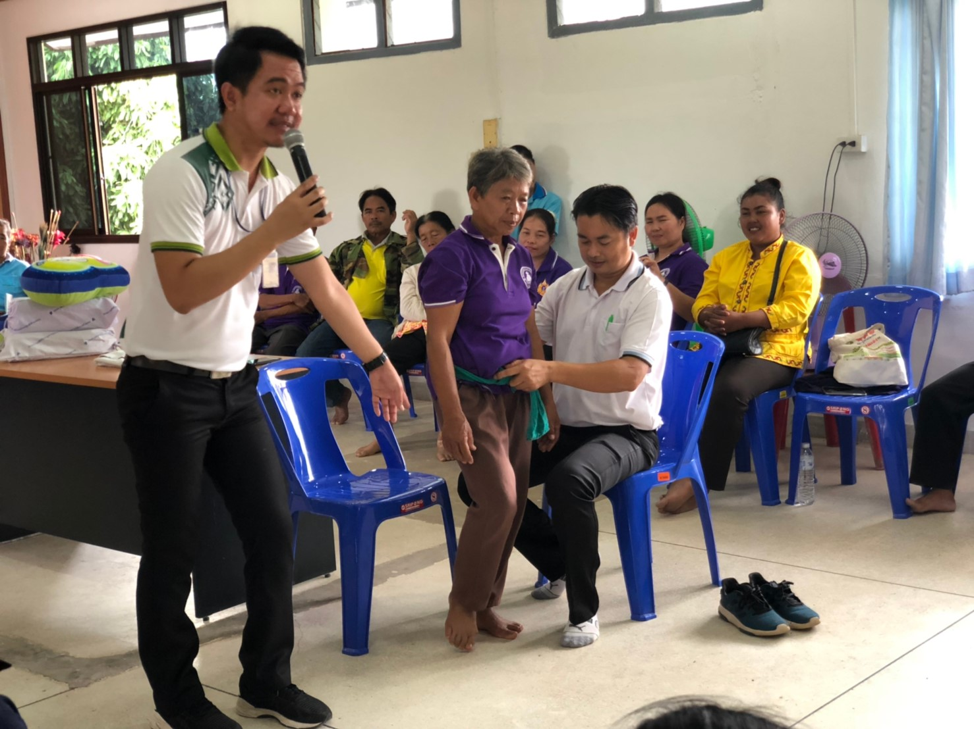

วิทยากรบรรยายและสาธิตวิธีการเคลื่อนย้ายผู้ป่วย การให้การช่วยเหลือผู้ป่วยที่มีปัญหา
ในการเคลื่อนไหวอย่างถูกต้อง เหมาะสม และปลอดภัย
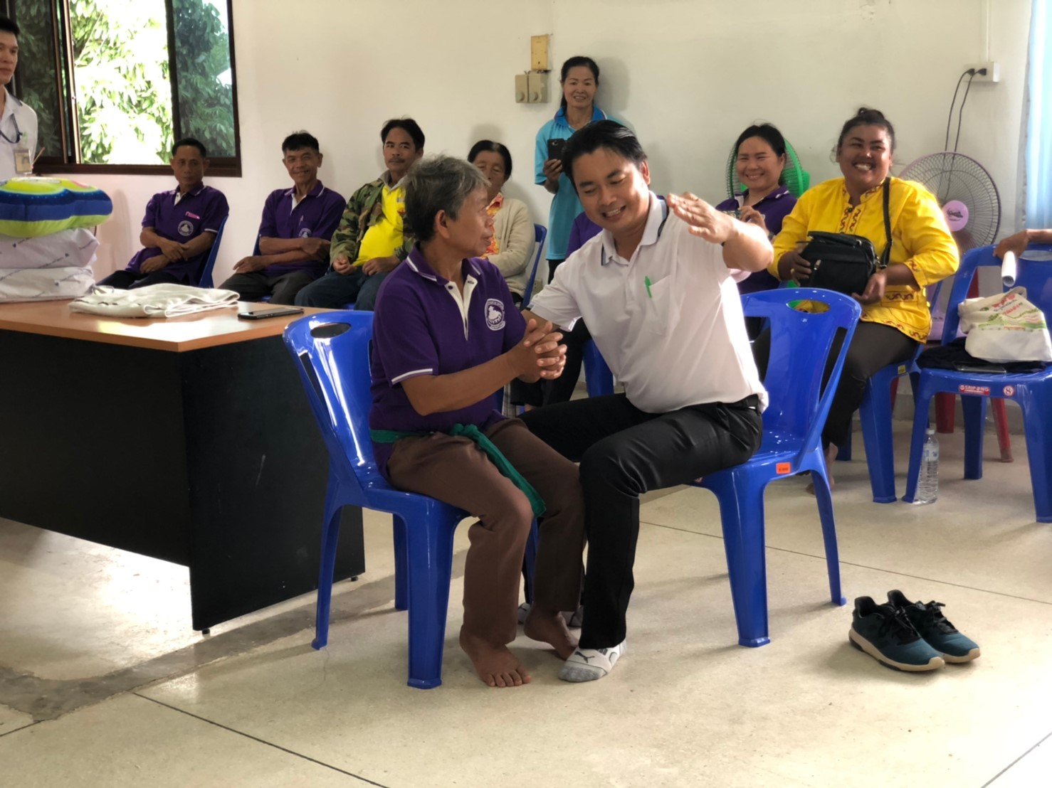

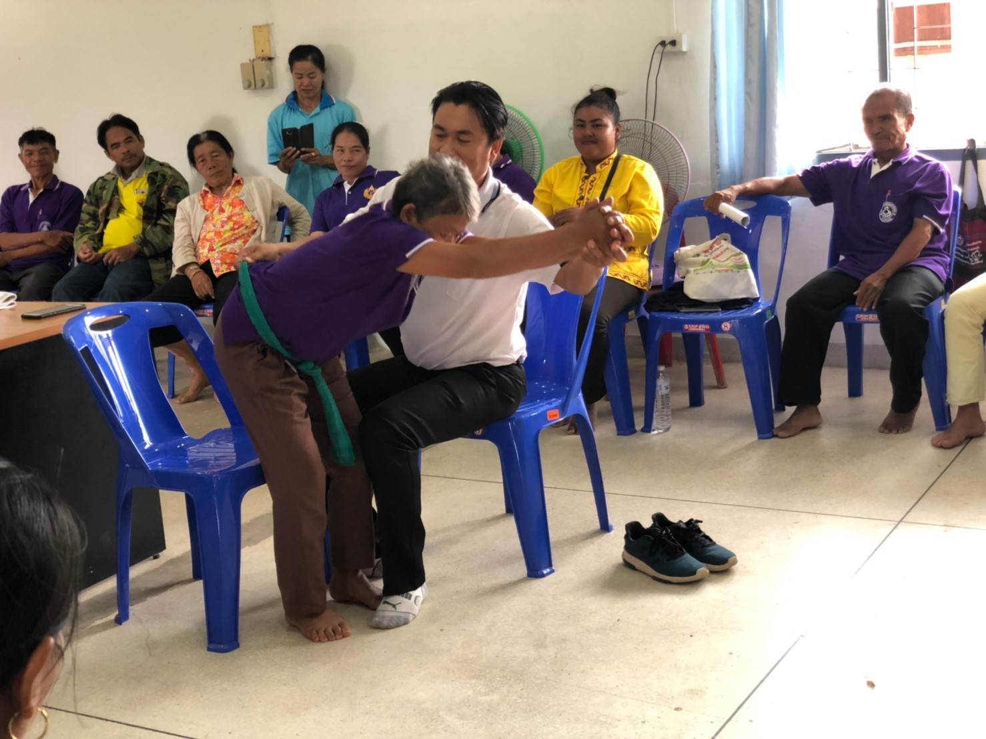

วิทยากรบรรยายและสาธิตวิธีการบริหาร การยืดเหยียดกล้ามเนื้อส่วนต่างๆ

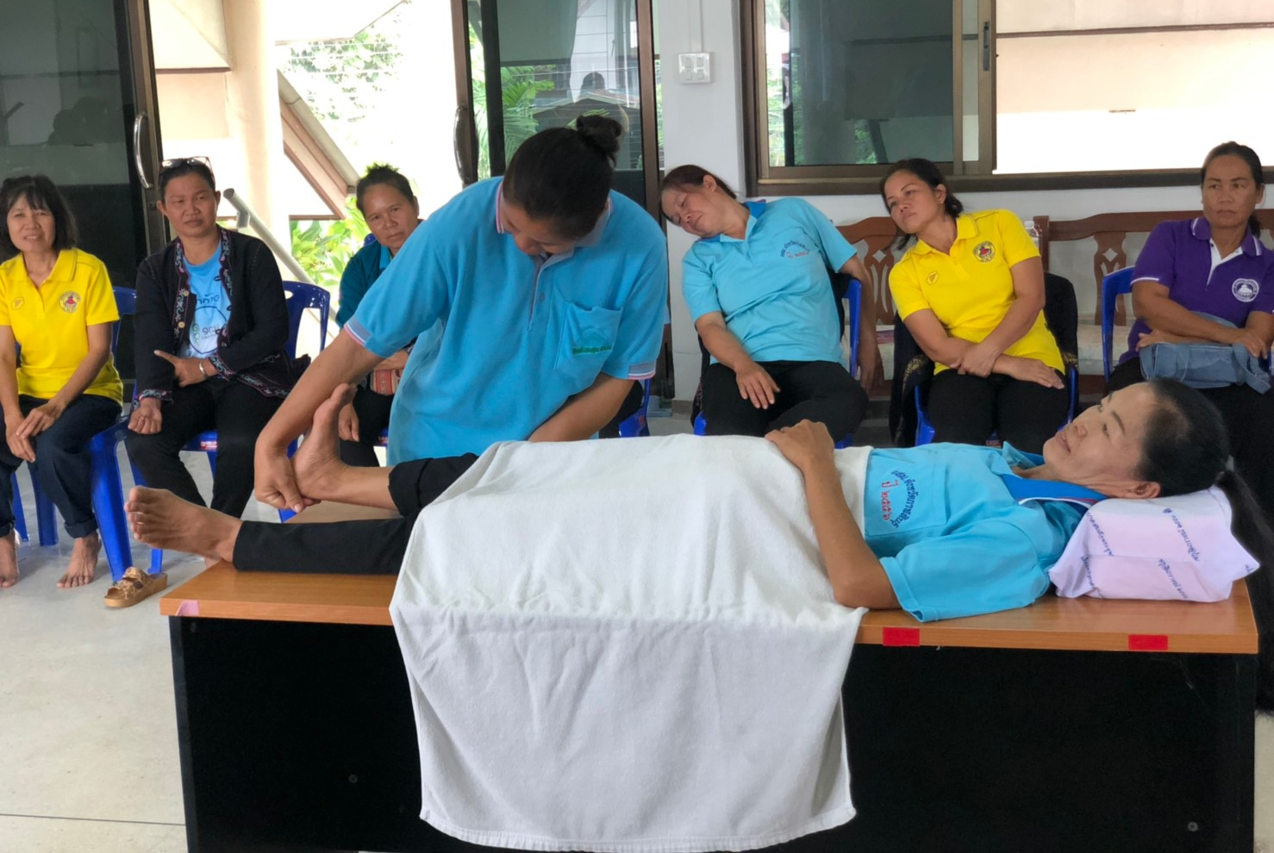

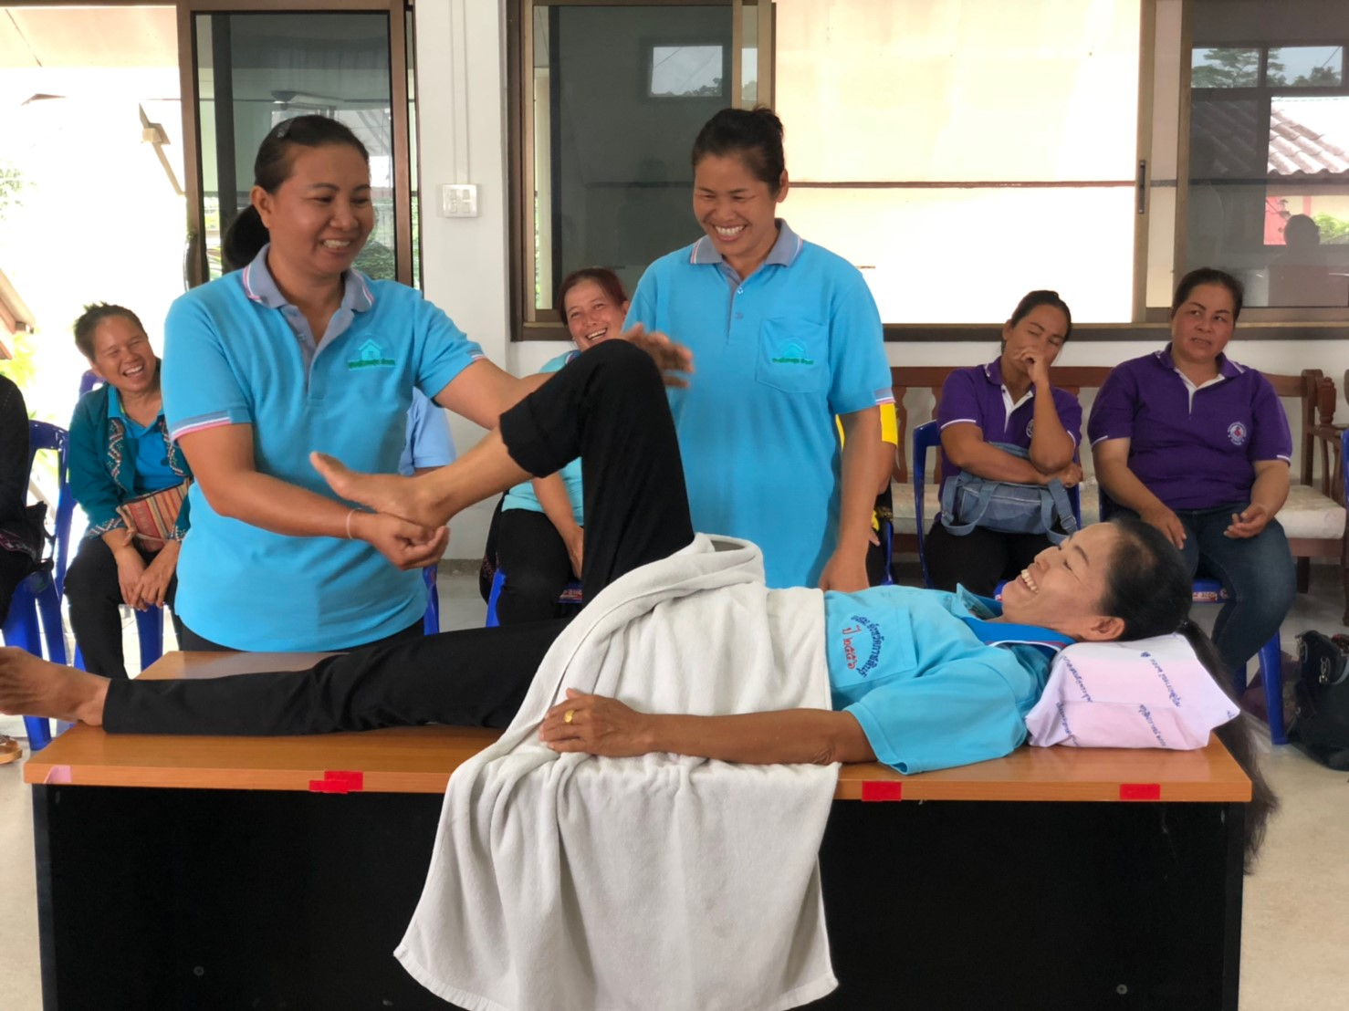

อาสาสมัครศูนย์โฮมสุขฝึกปฏิบัติการดูแลผู้ป่วยติดเตียง การบริหารข้อต่อป้องกันข้อติด
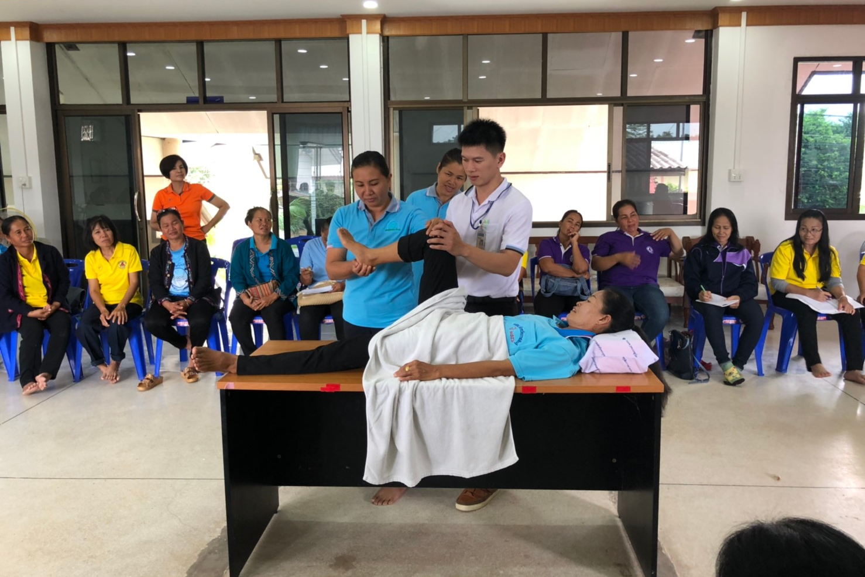

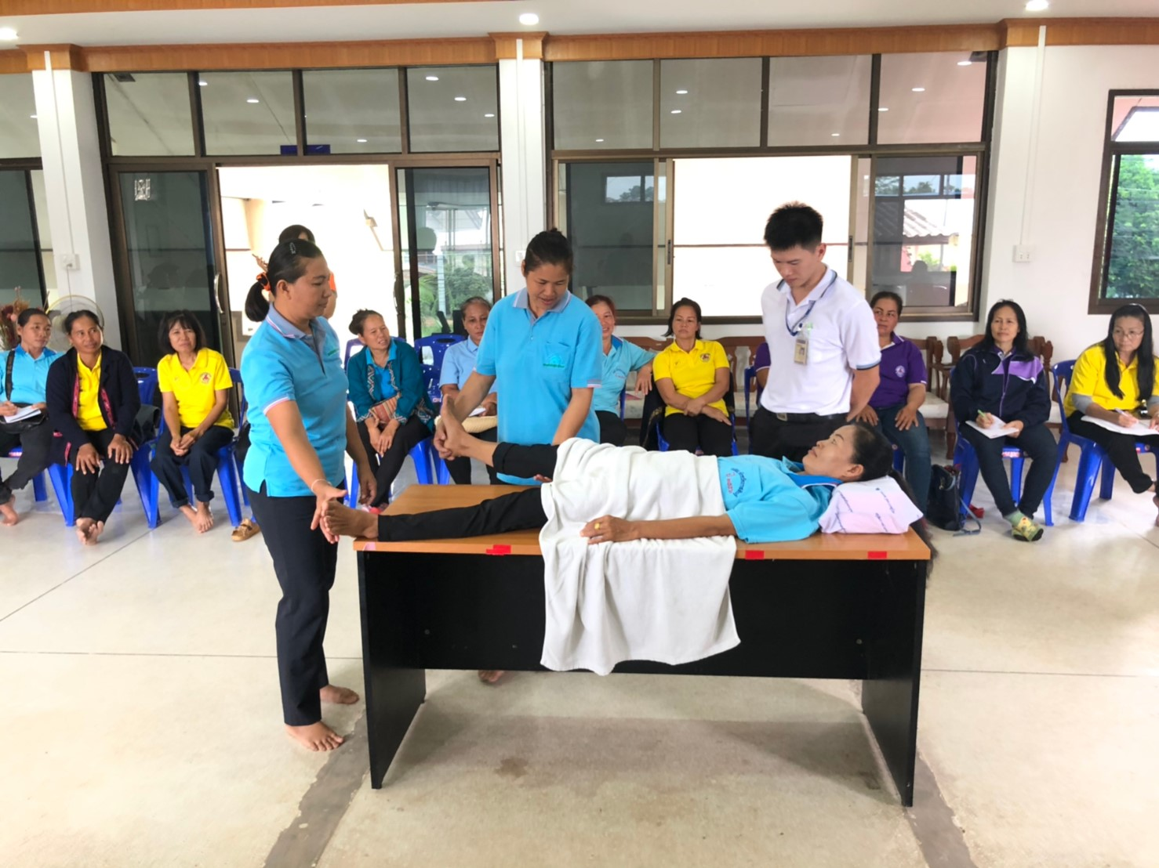

อาสาสมัครศูนย์โฮมสุขฝึกปฏิบัติการดูแลผู้ป่วยติดเตียง การบริหารข้อต่อป้องกันข้อติด
อาสาสมัครศูนย์โฮมสุขจาก 15 หมู่บ้าน หมู่บ้านละ 3 คน รวมทั้งสิ้น 45 คน ครอบคลุมทั้งตำบลคำบงทุกหมู่บ้าน เพื่อกระจายโอกาสให้แก่ผู้สูงอายุ ผู้ป่วยและผู้พิการ ในการเข้าถึงการบริการด้านฟื้นฟูสมรรถภาพ โดยเน้นผู้ที่มีปัญหาด้านการเคลื่อนไหว

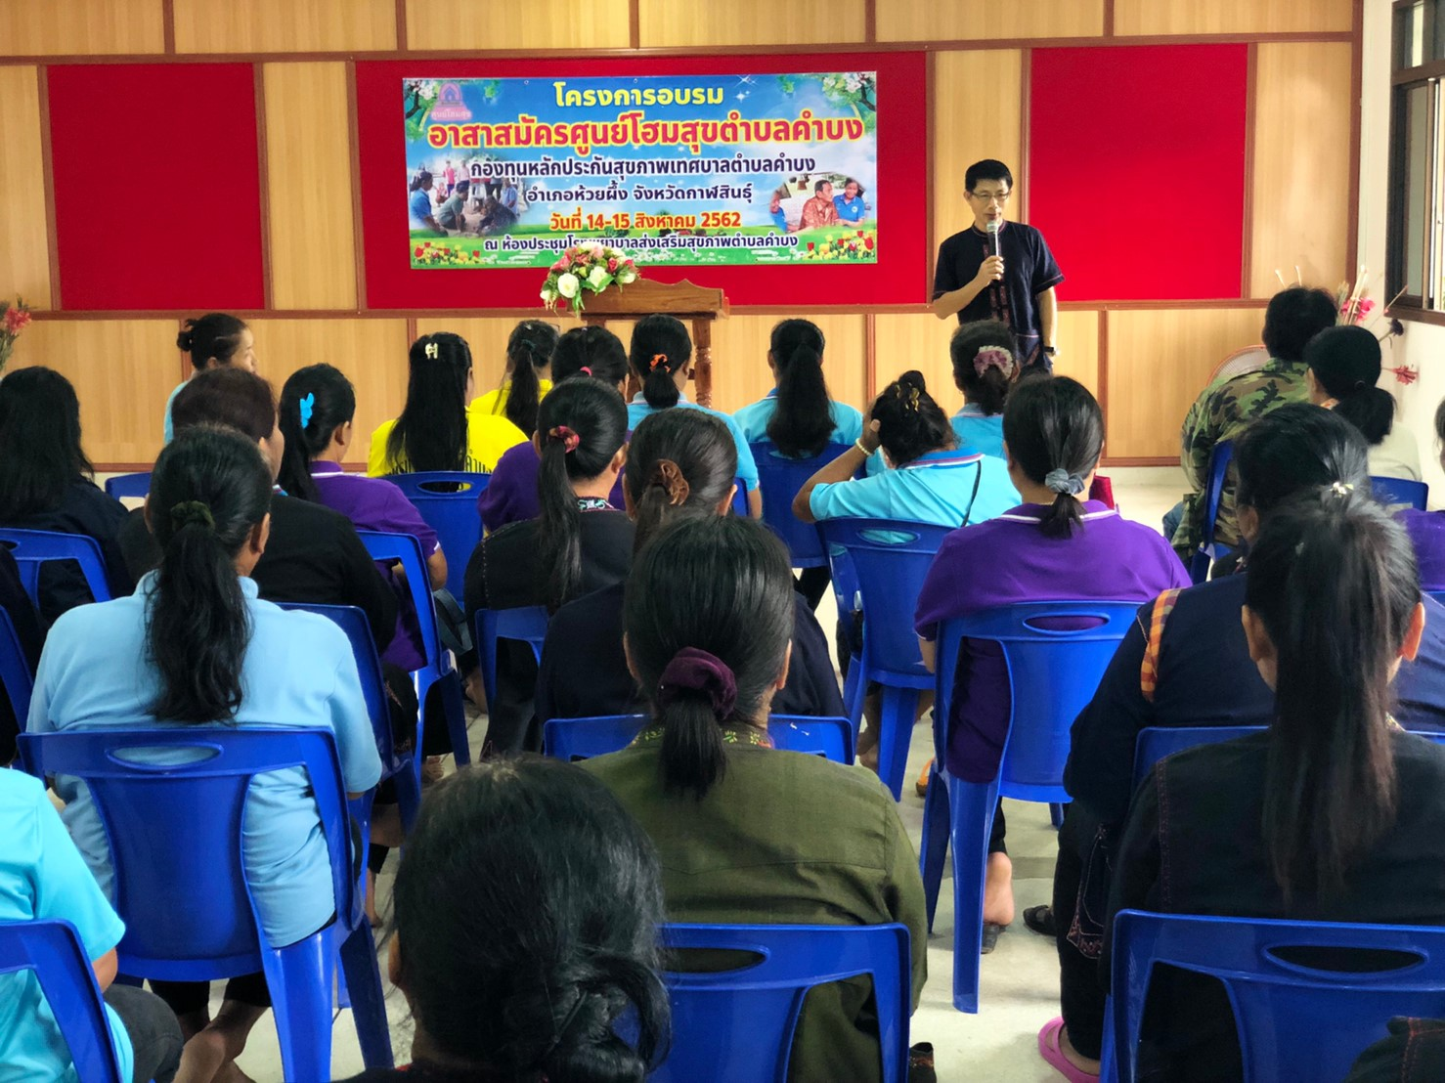

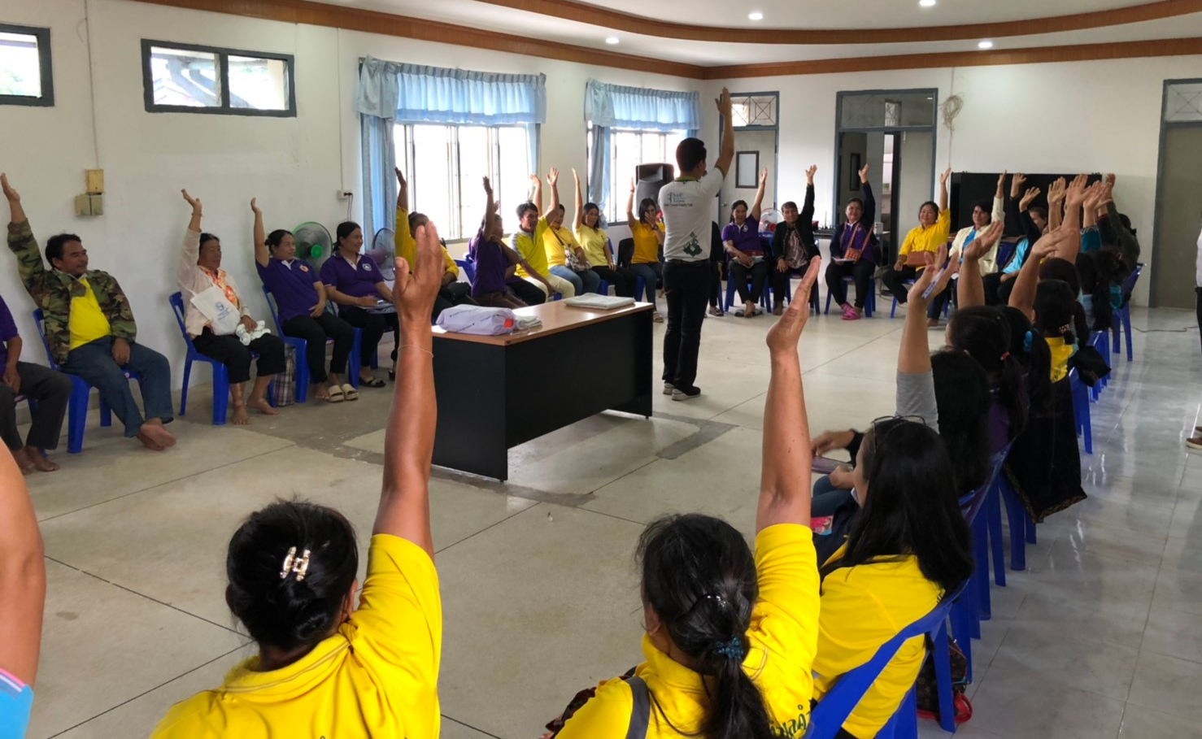
การให้บริการที่สามารถช่วยให้ผู้ป่วยหรือผู้พิการกลับมาช่วยเหลือตนเองได้และสร้างคุณภาพชีวิตที่ดีขึ้นให้แก่ผู้ป่วยและผู้พิการในชุมชนที่ถูกทอดทิ้งเป็นจำนวนมาก ทำให้ผู้ป่วยหลายรายไม่กลายเป็นภาระของผู้ดูแลตลอดเวลา ทำให้คุณภาพชีวิตของทั้งผู้ป่วยและผู้ดูแลดีขึ้น อีกทั้งยังประหยัดงบประมาณในการดูแลใช้จ่ายทางสุขภาพของผู้ป่วยและภาครัฐ

